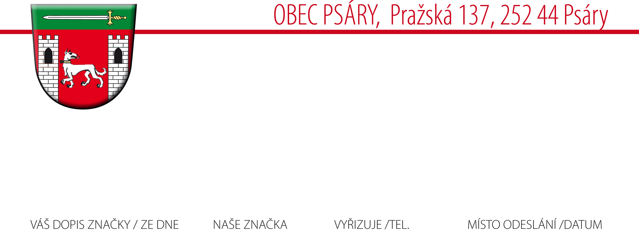

Veřejnou vyhláškou

OU/00805/17 J. Alferyová Psáry, 09.03.2017

Záznam o změně čísel položek rozpočtové skladby ve schváleném rozpočtu na rok 2017

Rozpočet Obce Psáry byl schválen ZO dne 14.12.2016.

Dle novely vyhlášky č. 323/2002 Sb., o rozpočtové skladbě, účinné od 1.1.2017,byly položky uvedené ve schváleném rozpočtu 1351 a 1355 /odvod z loterií a výherních hracích automatů/ zrušeny a nahrazeny položkou 1381 = daň z hazardních her a položkami 1382 a 1383 pro dobíhající příjmy z loterií a VHP.

Jaroslava Alferyová
účetní

